Índice

1. Introdução 2
2. Caso de Uso – Item Taxonômico 3
3. Diagrama de Classe 7
4. Diagrama de Seqüência 8
5. Interfaces 10
a. Tela de Manter Classe – V 2.0 10
6. Acesso ao Banco de Dados 10
7. Documentos de Apoio 11

Introdução

O template tem por objetivo a especificação do módulo de cadastro de itens taxonômicos para a implementação no sistema, usamos o exemplo do item “Classe”, este se aplica a todos os outros itens taxonômicos, pois seguem o mesmo padrão de cadastro, exclusão, alteração e busca. Os demais itens taxonômicos referidos acima são: Filo, Sub-Classe, Ordem, Sub-Ordem, Família, Sub-Família, Gênero, Espécie e Epíteto- Específico.

Caso de Uso – Item Taxonômico

Pré-Condições: Somente usuários com nível de acesso permitido poderão ter acesso a essas telas.

Objetivo  Ator  Ativação  Passos | Apresentar ao usuário a tela de Cadastro de Item Taxonômico  Usuário Com Nível de Acesso Permitido_ definido pelo usuário  Menu Principal —Cadastro de tabelas básicas—Taxonomia—Classes  Fluxo Principal - Cadastro  - Sistema apresenta a tela de “Classe” (Fig.31), com as opções disponíveis para manter classe. O sistema busca todas as classes com os seus filos cadastrados no banco e coloca na tabela de visualização em ordem alfabética. O Filo da caixa de combo fica selecionado. E após cada ação o Filo volta a ficar selecionado.  - Cadastro:  Selecionar Campo: Combo Box (Seleção de lista com o nome dos filos cadastrados. Já estarão preenchidos na Combo Box).  2.1 O campo text área só será habilitado após escolher uma informação na Combo Box Selecionar Campo e uma vez selecionado só será habilitado o botão Cadastrar após preenchido o campo.  2.2 Clicando no botão cadastrar, haverá uma busca no banco através do nome digitado, para certificar de que a classe ainda não foi cadastrada. Caso verdadeiro, o sistema cadastrará a nova classe.  Exceções  - Para qualquer erro ao se conectar com o banco de dados o sistema limpa a tabela de visualização e emite a mensagem “Falha ao conectar com o banco de dados”.  - Caso a classe já estiver cadastrada, uma janela de aviso aparecerá com o aviso “classe cadastrada anteriormente”. Clicando em “ok”, a janela se fechará.

Objetivo  Ator  Ativação  Passos | Apresentar ao usuário a tela de Cadastro de Item Taxonômico  Usuário Com Nível de Acesso Permitido_ definido pelo usuário  Menu Principal —Cadastro de tabelas básicas—Taxonomia—Classes  Fluxo Principal - Busca  O ator digita no campo text de busca.  1.1 O botão Buscar será habilitado. Clicando no botão Buscar.  1.1. Caso seja encontrada, o Sistema coloca a classe na primeira linha selecionada na tabela de visualização mantendo a ordem alfabética.  1.2 Caso não encontrada, o sistema limpa a tabela de visualização e mostra a mensagem, na própria tabela, “Classe não encontrada”. Retirando o nome da tela, o sistema volta toda a lista de classes com seus filos em ordem alfabética.  Exceções  - Para qualquer erro ao se conectar com o banco de dados o sistema limpa a tabela de visualização e emite a mensagem “Falha ao conectar com o banco de dados”.  - Caso a classe já estiver cadastrada, uma janela de aviso aparecerá com o aviso “classe cadastrada anteriormente”. Clicando em “ok”, a janela se fechará.

Objetivo  Ator  Ativação  Passos | Apresentar ao usuário a tela de Cadastro de Item Taxonômico  Usuário Com Nível de Acesso Permitido_ definido pelo usuário  Menu Principal —Cadastro de tabelas básicas—Taxonomia—Classes  Fluxo Principal - Alterar  O botão “Alterar” só será habilitado caso alguma linha da tabela esteja selecionada.  1.1 Uma vez selecionado a linha e clicando no botão “Alterar” o sistema verificará se a classe possui dependentes. Se possuir, será emitido uma mensagem de confirmação com o nome da linha a ser alterada e alertando que as alterações afetarão as suas dependências. Caso o contrário, o nome da classe irá para o campo text de Classe. O botão “cadastrar” só será habilitado se houver uma alteração no texto do campo.  1.2 Clicando no botão “cadastrar” o sistema fará o cadastro da classe no mesmo índice, alterando somente o nome no banco.  Exceções  1. Para qualquer erro ao se conectar com o banco de dados o sistema limpa a tabela de visualização e emite a mensagem “Falha ao conectar com o banco de dados”.  2. Caso a classe já estiver cadastrada, uma janela de aviso aparecerá com o aviso “classe cadastrada anteriormente”. Clicando em “ok”, a janela se fechará.

Objetivo  Ator  Ativação  Passos | Apresentar ao usuário a tela de Cadastro de Item Taxonômico  Usuário Com Nível de Acesso Permitido_ definido pelo usuário  Menu Principal —Cadastro de tabelas básicas—Taxonomia—Classes  Fluxo Principal - Excluir  1.1 O botão “Excluir” só será habilitado caso alguma linha da tabela esteja selecionada.  1.2 Uma vez selecionada a linha com a classe e clicando em “Excluir”, o sistema verificará se o objeto de exclusão possui dependentes. Se possuir, será emitida uma mensagem de confirmação com o nome da linha a ser excluída e alertando sobre suas dependências. Caso o contrário, o sistema emitirá apenas com o nome da linha a ser excluída.  Exceções  1. Para qualquer erro ao se conectar com o banco de dados o sistema limpa a tabela de visualização e emite a mensagem “Falha ao conectar com o banco de dados”.  2.Caso a classe já estiver cadastrada, uma janela de aviso aparecerá com o aviso “classe cadastrada anteriormente”. Clicando em “ok”, a janela se fechará.

Regras:
As informações da taxonomia trabalham de forma hierárquica, portando o sistema deve garantir que para um ou mais itens de Classe existirá um pai Filo.

Diagrama de Classe

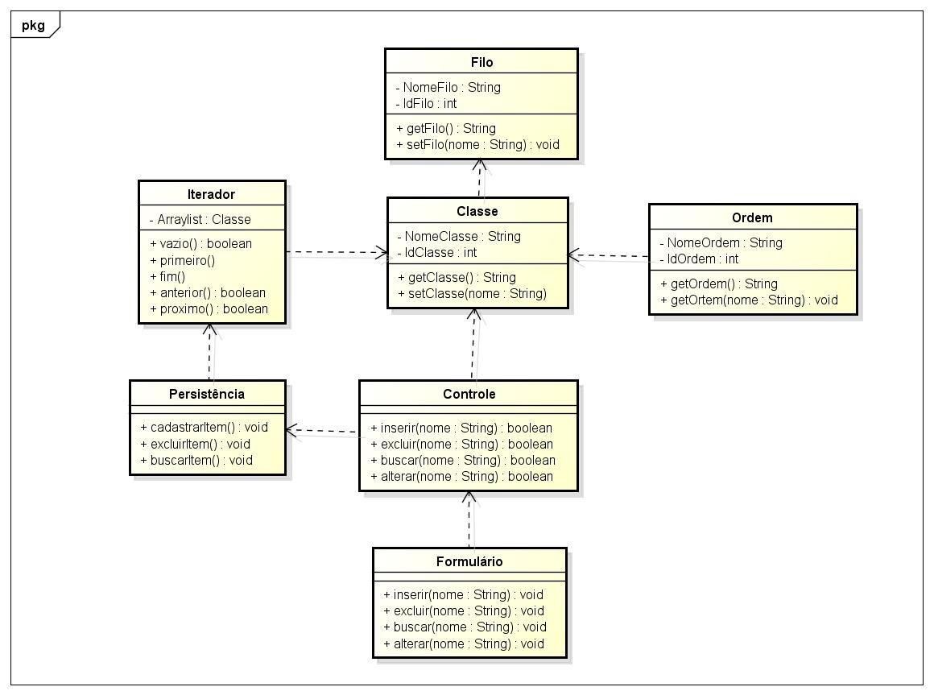

Diagrama de Seqüência

- Seqüência – Manter Classe Cadastrar

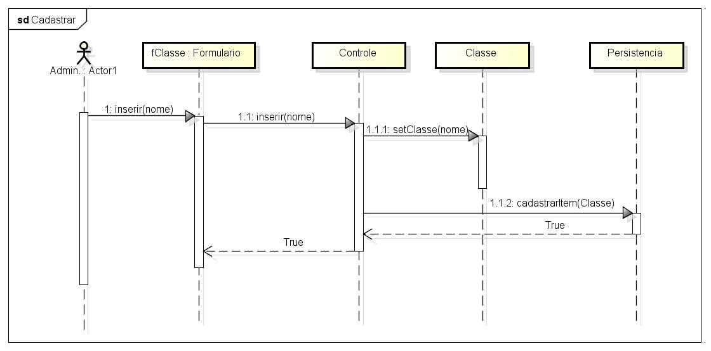

- Seqüência – Manter Classe Buscar

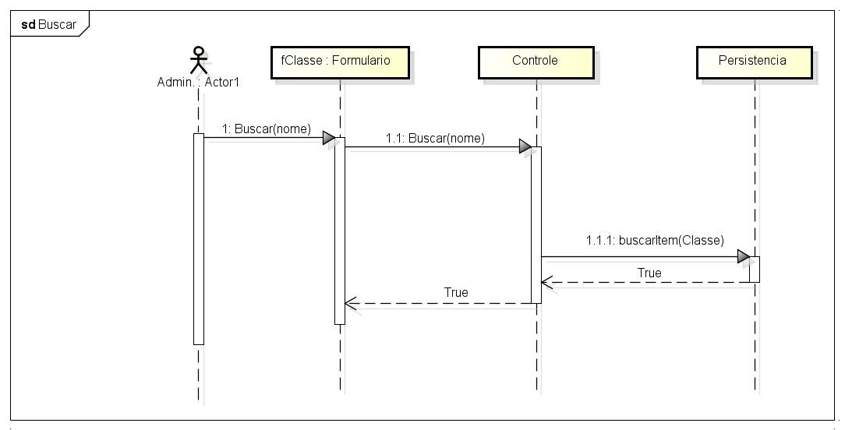

- Seqüência – Manter Classe Excluir

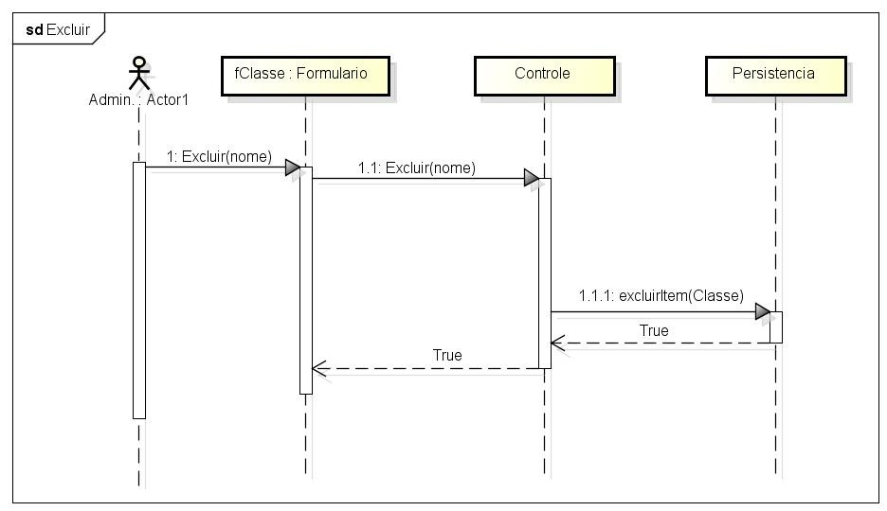

- Seqüência – Manter Classe Alterar

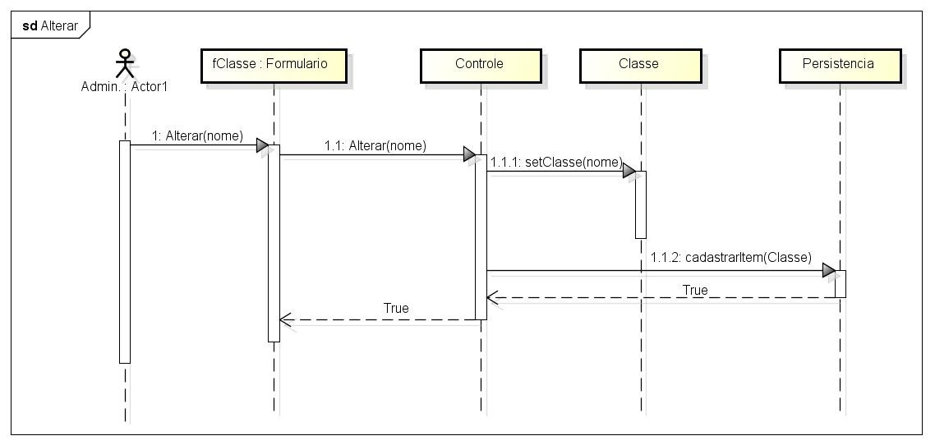

Interfaces

Tela de Manter Classe – V 2.0

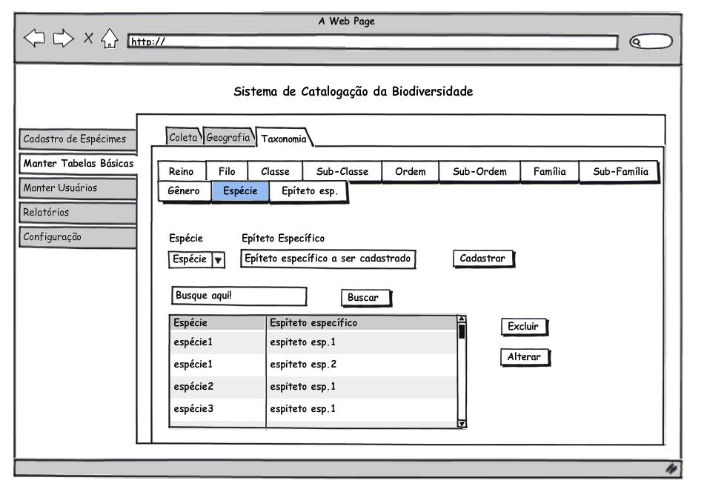

Acesso ao Banco de Dados

Nome do Campo / Tabela |  |  | Mascara / Tipo | Tamanho | Obrigatório
Na Interface | Na Tabela | Tabela | Mascara / Tipo | Tamanho | Obrigatório
Classe | NOME_CLASSE | TB_CLASSE | Alfanumerico | 100 | Sim
Filo | NOME_FILO | TB_FILO | Alfanumerico | 100 | Sim.
(Não aparece) | ID_CLASSE | TB_CLASSE | Alfanumerico | 10 | Sim

Documentos de Apoio
PDS – Padrões de Desenvolvimento de Software
Ver documento Padrão de Desenvolvimento Acine v0.doc

MA – Modelo de Arquitetura

Especificações Comuns
Diagrama de Navegação

Dicionário de Dados - Dicionário de Dados V01.1.doc

Diagrama de Classes

Diagrama de Seqüência

Banco de Dados

